
Capacitación semipresencial dirigida a distintos Servidores Públicos
Del Estado de Nuevo León.
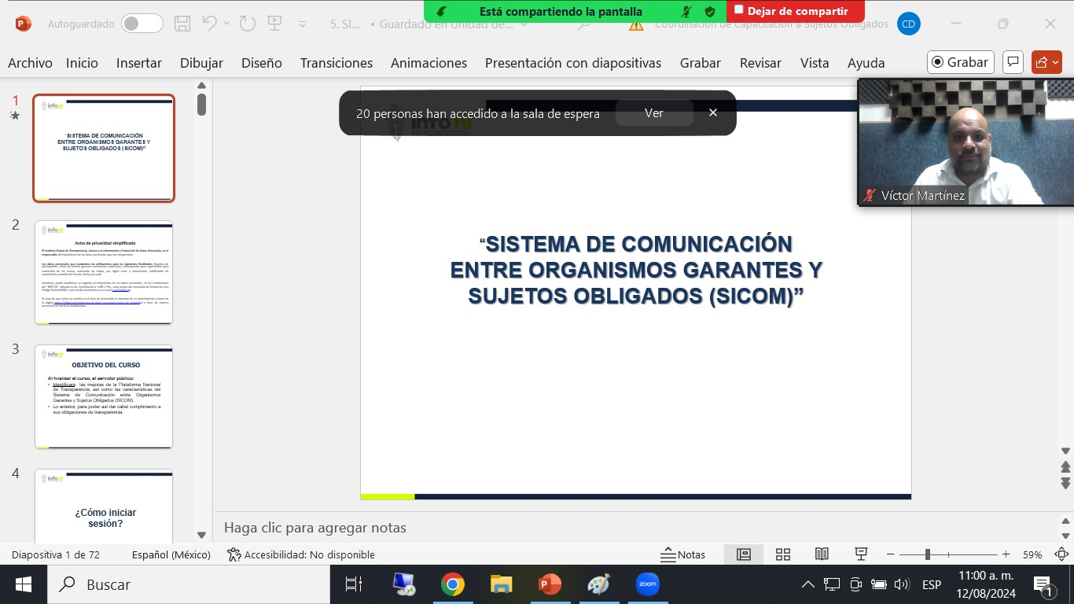 | Fecha: | 12/08/202411/29/2023
 | Lugar: | semi-presencial
 | Hora: | 11:00 AM
 | Asistentes: | 67
 | Tema impartido: | Sistema de Comunicación entre Organismos Garantes y Sujetos Obligados (SICOM)

A esta capacitación asistieron funcionarios de Secretaria del Trabajo, Municipio Guadalupe, N.L., Municipio Juárez, N.L., Secretaría Ejecutiva del Sistema Estatal Anticorrupción, Municipio General Bravo, N.L., Municipio Santa Catarina, N.L., Municipio Monterrey, N.L., Municipio San Nicolas de los Garza, N.L., Municipio Parás, N.L., Secretaría General de Gobierno, Secretaria de Desarrollo Regional y Agropecuario del Estado de Nuevo León, Municipio Hualahuises,N.L.

